Viscosidad
seba.kamin
luz
Cecilia Zaza

Resumen
En esta experiencia se estudió el movimiento de caída de cuatro esferas de distintos radios en un fluido jabonoso preparado en el laboratorio para analizar el comportamiento de la fuerza viscosa sobre cada cuerpo. Para ello se utilizó una probeta que contenía al líquido con densidad (1.084 ± 0,002) g/cm³. Se dejó caer una esfera a la vez, y dicho movimiento se filmó, para medir con un programa digital como varía la posición en función del tiempo para cada esfera. Después se calculó la velocidad límite de cada esfera. A partir de esta última se calculó el coeficiente de viscosidad del líquido, el cual presentó diferencias significativas para los valores obtenidos de cada esfera. En la teoría el coeficiente de viscosidad del líquido no debería variar según el tamaño del objeto que se introduzca en él pero los resultados obtenidos en este trabajo demuestran lo contrario.

Introducción
Los cuerpos que se someten a una caída libre dentro de un fluido viscoso se ven afectados por una mayor cantidad de fuerzas que las que afectan a un cuerpo en caída libre en el vacío. Mientras que en este segundo caso sólo existe la fuerza Peso (que depende de la masa del cuerpo y de la aceleración a la cual está sometido), en el caso de un cuerpo en caída libre en un fluido viscoso existen también las Fuerzas Empuje (fuerza que ejerce el fluido sobre el cuerpo, con igual dirección y sentido opuesto al Peso) y Viscosa (fuerza que aparece cuando el cuerpo tiene velocidad distinta a 0, y se opone al movimiento). Escribiendo entonces las ecuaciones de Newton para cada fuerza, y considerando una esfera uniforme se puede realizar un diagrama de cuerpo libre como el de la figura 1 y plantear la ecuación 1

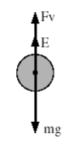
Representación de fuerzas actuantes sobre una esfera en un fluido viscoso

$P−E−Fv=m⋅a \left(ecuación 1\right)$
Donde P es el peso ( P = m*g = 4π/3. r ³ δesf g), E es el empuje ( E = 4π/3. r³ δliq g), y Fv es la expresión de la fuerza viscosa según la ley de Stokes (Fv = 6π r*η*v_{lim}) que vale para una esfera uniforme en un flujo laminar, un fluido no turbulento, y siempre y cuando el radio de la esfera sea despreciable frente al radio del tubo donde se lo sumerge. Se observa en esta última que Fv depende directamente de la velocidad del cuerpo. Además, η representa el coeficiente de viscosidad, propio de cada fluido. Al aumentar la velocidad progresivamente, Fv aumenta hasta un punto en el cual a se hace despreciable, ya que P, E y m son constantes. Por ende:

$Fv=E−P \left(ecuación 2\right)$
reemplazando en la ecuación 2 los valores de cada fuerza se puede obtener una expresión que describa la velocidad limite que tendrán las esferas utilizadas en esta experiencia

$V_{lim}= \frac{2π⋅g\left(δ esfera−δ liquido\right)r^{3}}{9η f\left(R\right)} \left(ecuación 3\right)$
Donde η es el coeficiente de viscosidad del fluido, g es la aceleración de la gravedad, r es el radio de la esfera, v_{lim} es la velocidad límite alcanzada, y f(R) es una función desconocida pero que tiene que ser proporcional al radio.

Entonces como objetivos de esta experiencia podrían proponerse el estudiar la velocidad y el movimiento de caída de una esfera dentro de un fluído viscoso (agua y detergente en una proporción desconocida), analizado a través de un programa que capta en una situación cierto intervalo (el movimiento en cuestión), todo registrado con una cámara de vídeo. También se podría con datos como la densidad del fluído, y teniendo en cuenta el empuje y determinando la velocidad, obtenerse el valor del coeficiente de viscosidad, a través de la fórmula

$η =\frac{\left(δ esfera −δ liquido\right)⋅r⋅2g}{9 V_{lim}} \left(ecuación 4\right)$

Método Experimental
Se utilizaron cuatro esferas distintas para la experiencia, una de tamaño pequeño, dos de tamaño mediano y una ultima de tamaño grande. Se comenzó por obtener el diámetro de cada esfera mediante un calibre (que tiene un error asociado de 0,002 cm) y luego a partir de esa medida obtener el radio, que corresponde a la mitad del diámetro. A continuación se midió la masa de cada esfera utilizando una balanza (de error asociado 0,01 g) y con estos dos datos se calculó la densidad de cada esfera. Luego utilizando un densímetro (cuyo error asociado es de 0,002 g/cm³) se midió la densidad del fluido jabonoso utilizado para la experiencia.
Se dejaron caer las cuatro esferas de acero de a una por vez dentro de una probeta de 500 ml. Para registrar el descenso de cada esfera se grabó el movimiento utilizando una cámara y luego se analizó el video con el programa “Tracker”, el cual permite el seguimiento de un objeto y brinda los datos de posición respecto del tiempo a medida que avanza el mismo. Con los datos obtenidos y utilizando el programa “Origin” se gráfico la posición en función del tiempo para cada una de las esferas y se calculó la pendiente, siendo esta la velocidad limite. Se realizó un gráfico de las velocidades limites obtenidas de cada una de las esferas en función del radio correspondiente a cada una de ellas. Se realizo un ajuste lineal y un ajuste polinomial de grado 2, observándose que el ajuste polinomial presentaba el mayor R². Por lo tanto se consideró que la velocidad limitante es proporcional a R² y entonces f(R) es igual a R. Resuelto eso se procedió a despejar η.

Resultados y discusión
Una vez graficada la posición en función del tiempo para cada esfera se calculó la velocidad limite como la pendiente del gráfico. La figura 2 es ilustrativa del resultado obtenido para la esfera pequeña, aunque la figura es similar para las distintas esferas.

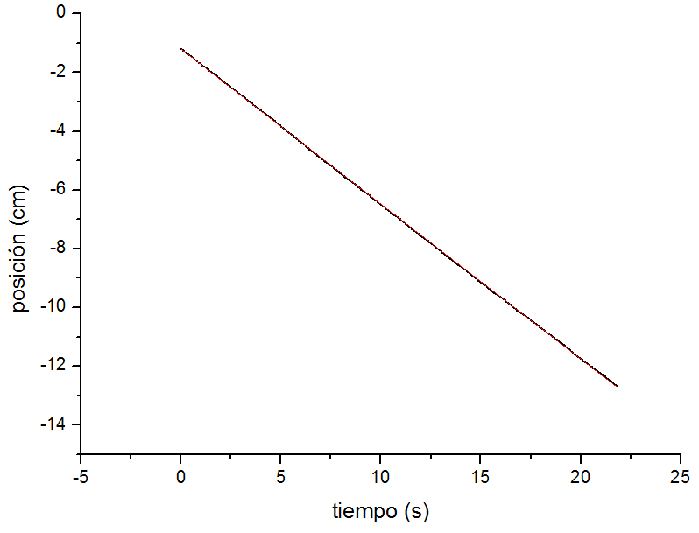
Posición en función del tiempo, graficado con los datos recolectados por el programa Tracker, a partir del video de la esfera pequeña de acero en caída libre por un fluido viscoso.
Se obtiene que la velocidad limite para la esfera pequeña es (0,5275 ± 0.0002) cm/s. De la misma forma se obtienen las velocidades limites pertenecientes a las otras esferas: (1,182 ± 0.001) cm/s para la primera esfera mediana; (1,217 ± 0.001) cm/s para la segunda esfera mediana y (3,190 ± 0.001) cm/s para la esfera grande. Se puede observar a simple vista que existe una relación entre la velocidad limite y el volumen de las esferas. Se observa que la velocidad limite aumenta conforme el aumento del volumen de cada esfera. Esto seguramente se deba que al aumentar el volumen de la esfera también aumenta su masa, causando que al soltar las esferas, las que tengan un volumen mayor van a adquirir una velocidad inicial mayor.
Una vez que se dispuso de la velocidad limite para cada una de las esferas, se necesitó saber a que equivale f (R). Se realizó el gráfico de la figura 3, en el que se observa como la velocidad limitante se ajusta mejor al fitting con una función polinómica de grado 2 sobre un fitting lineal, por lo que la velocidad limitante es proporcional a R², lo que significa que f (R) debe ser igual a R

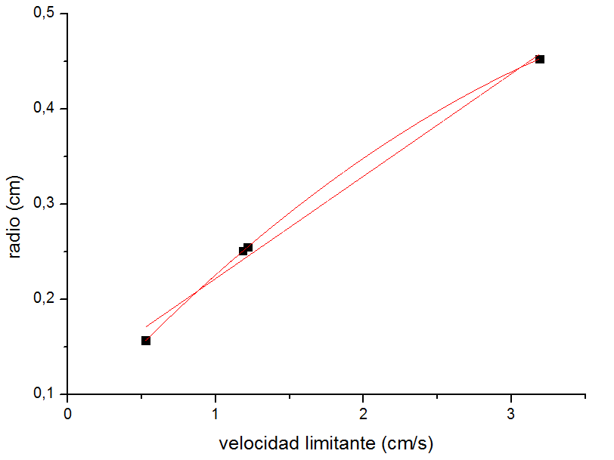
Gráfico del radio de cada una de las esferas (cm) en función de la velocidad limitante (cm/s) para la caída de cada una en el fluido viscoso
Utilizando la ecuación 4 se puede obtener el coeficiente de viscosidad para cada esfera. Según la teoría el coeficiente de viscosidad es propio del líquido y no debería verse afectado por el radio o el volumen del objeto arrojado en este. Sin embargo, los valores obtenidos para este coeficiente fueron de (125,0 ± 22,7) g/cm*s para la esfera pequeña, (417,6 ± 9,4) g/cm*s y (423,0 ± 9,0) g/cm*s respectivamente para las esferas medianas y (2082,6 ± 5,4) g/cm*s para la esfera grande. Se observa que estos valores presentan diferencias significativas entre sí (salvo el caso de ambas esferas medianas). Los resultados obtenidos indican que existe una relación entre el radio del objeto introducido en el liquido y el coeficiente de viscosidad del mismo. En la ecuación 4 se puede observar que el coeficiente de viscosidad se ve modificado por el radio del objeto que se utiliza en la experiencia, lo que significaría que no es una propiedad del fluido sino que depende ademas del objeto utilizado.

Conclusión
Se pudo cumplir con el objetivo de estudiar la viscosidad de un líquido desconocido. Se logró interiorizarse con métodos de medición que no habían sido utilizados previamente en el laboratorio. Se pudo calcular el coeficiente de viscosidad para el caso de cada una de las cuatro esferas de distinto radio, obteniendo resultados que presentan diferencias significativas. Como resultado final se obtuvo que este coeficiente no depende solo del líquido en cuestión sino que tambien depende de las propiedades del objeto arrojado en el, en particular del radio.

Anexo

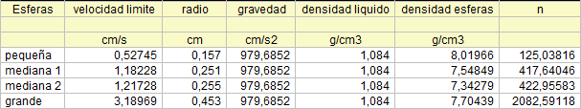
Valores de referencia obtenidos para las cuatro esferas utilizados para calcular el coeficiente de viscosidad
Propagación de errores:
Volumen de la esfera
$V=\frac{4}{3}⋅π⋅r^{3}$
$ΔV=\sqrt{\left(4\cdot\pi\cdot r^2\cdotΔr\right)^2}$
Esfera pequeña: ΔV = 6,19 *10^-4
Primera esfera mediana: ΔV = 0,002
Segunda esfera mediana: ΔV = 0,002
Esfera grande: ΔV = 0,005
Densidad de la esfera
$δ=\frac{m}{\frac{4}{3}⋅π⋅r^{3}}$
$Δδ=\sqrt{\left(\frac{1}{V}\cdotΔm\right)^2+\left(\frac{-m}{V^2}\cdotΔV\right)^2}$
Esfera pequeña: Δδ = 0,7
Primera esfera mediana: Δδ = 0,2
Segunda esfera mediana: Δδ = 0,2
Esfera grande: Δδ = 0,1
$η =\frac{\left(δ esfera −δ liquido\right)⋅r⋅2g}{9 V_{lim}}$
$Δη=\sqrt{\left(\frac{2\cdot\pi\cdot g\cdot r^2}{9\cdot V_{\lim}}\cdotΔ\ δesfera\right)^2+\left(\frac{-2\cdot\pi\cdot g\cdot r^2}{9\cdot V_{\lim}}\cdotΔ\ δliquido\right)^2+\left(\frac{4\cdot\pi\cdot g\cdot r\cdot\left(δ\ esfera\ -δ\ liquido\right)}{9\cdot V_{\lim}\cdot}\cdotΔr\right)^2+\left(\frac{-2\cdot\pi\cdot g\cdot r^{2\left(δ\ esfera\ -δ\ liquido\right)\cdotΔV_{\lim}}}{9\cdot V_{\lim}}\right)}^{^{ }}$
Esfera pequeña: Δη = 22,7
Primera esfera mediana: Δη = 9,4
Segunda esfera mediana: Δη = 9,0
Esfera grande: Δη = 5,4

